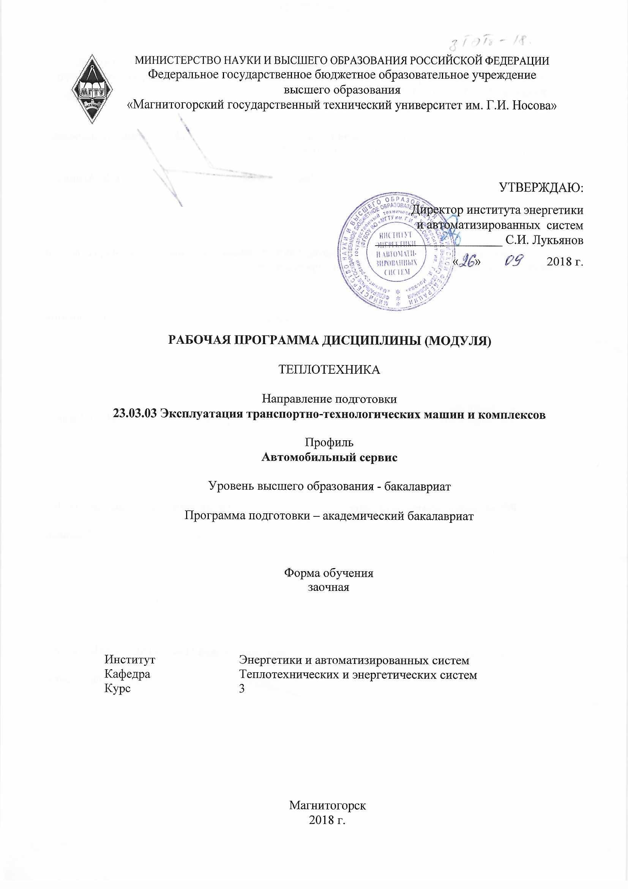

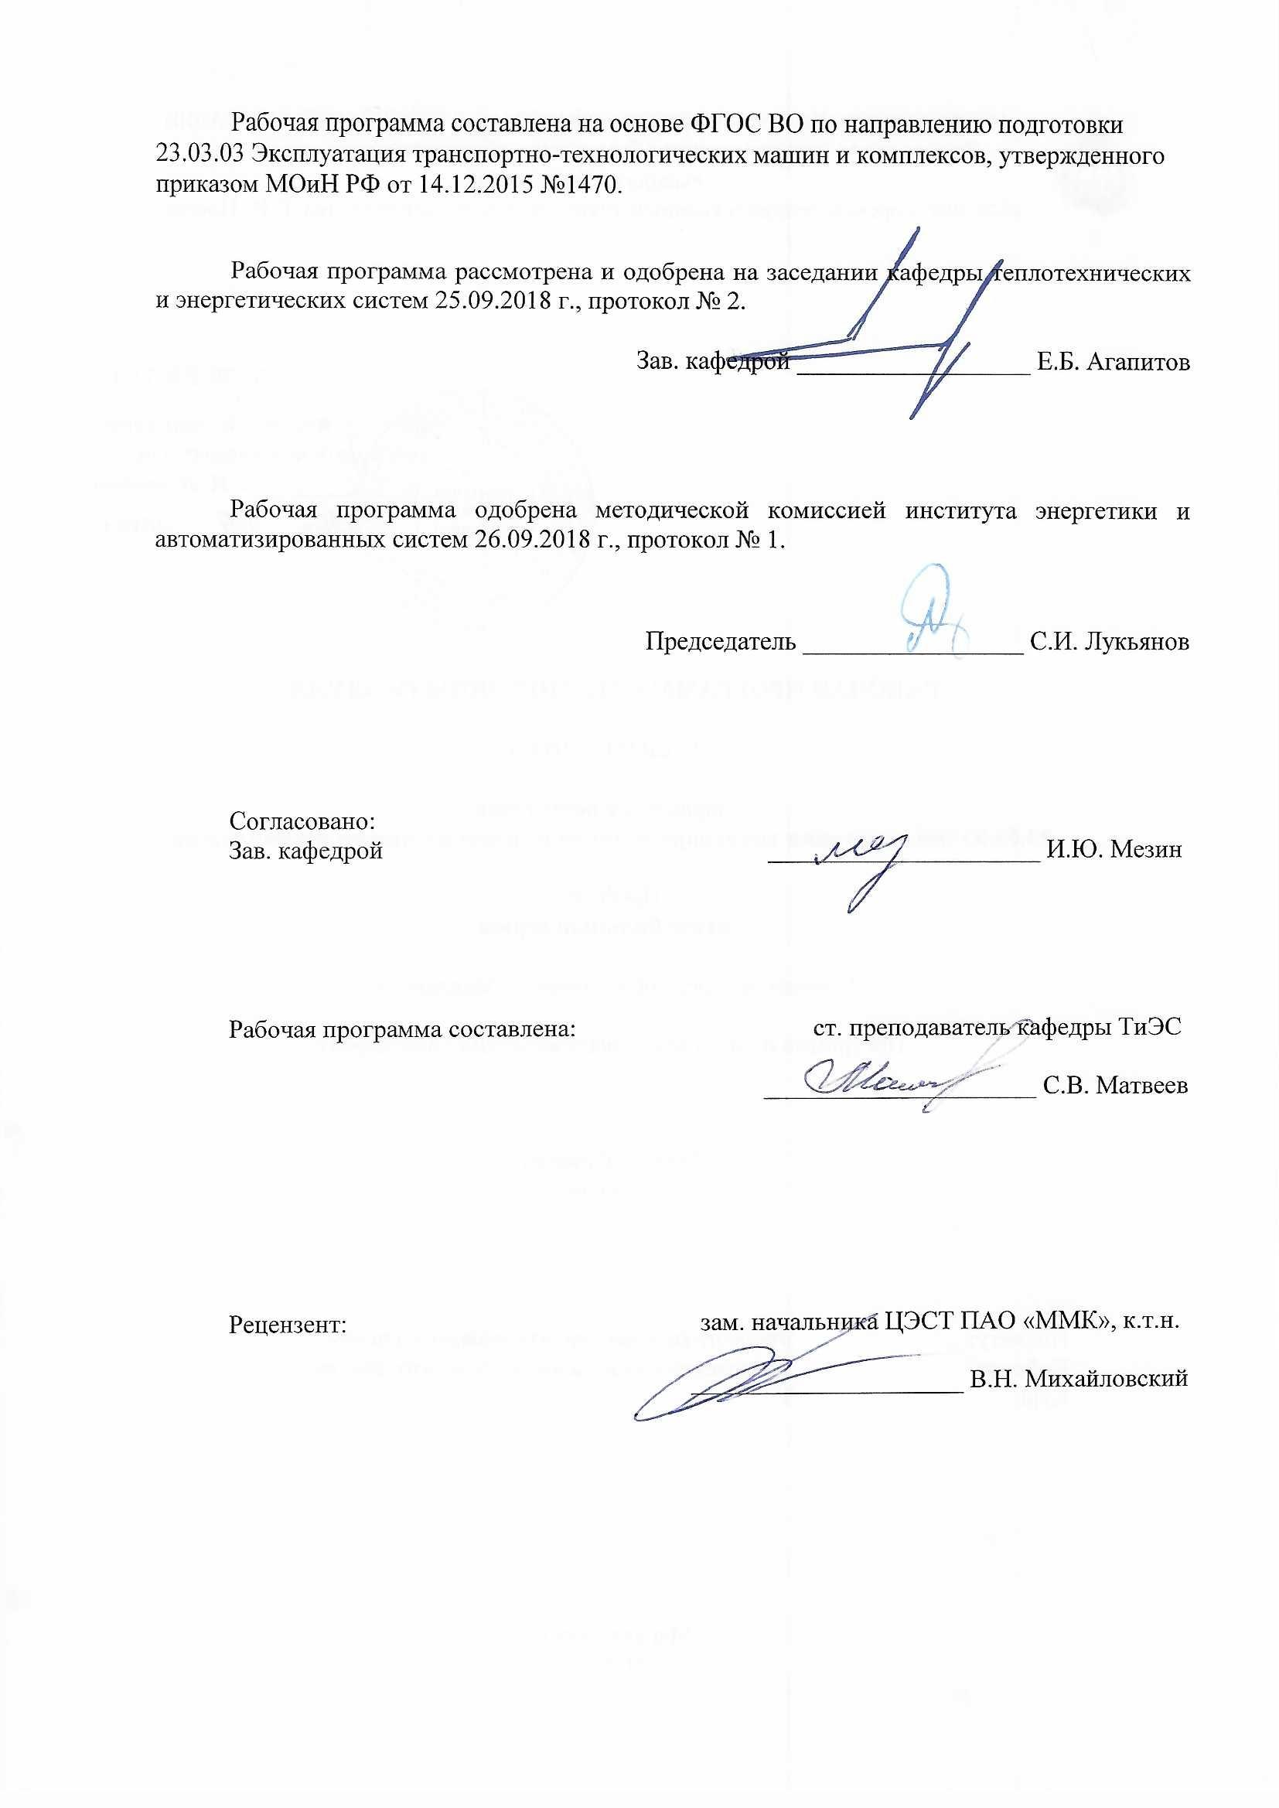



Лист регистрации изменений и дополнений

|  |  |  |  |  |
| --- | --- | --- | --- | --- |
| № п/п | Раздел РПД(модуля) | Краткое содержание изменения/дополнения | Дата, № протокола заседания кафедры | Подпись зав.кафедрой |
|  |  |  |  |  |
|  |  |  |  |  |
|  |  |  |  |  |
|  |  |  |  |  |
|  |  |  |  |  |
|  |  |  |  |  |
|  |  |  |  |  |
|  |  |  |  |  |
|  |  |  |  |  |
|  |  |  |  |  |
|  |  |  |  |  |
|  |  |  |  |  |
|  |  |  |  |  |
|  |  |  |  |  |
|  |  |  |  |  |
|  |  |  |  |  |
|  |  |  |  |  |
|  |  |  |  |  |
|  |  |  |  |  |
|  |  |  |  |  |
|  |  |  |  |  |

1 Цели освоения дисциплины

Целью преподавания дисциплины «Теплотехника» является изучение основных понятий и законов термодинамики, теплопередачи, термодинамических процессов и циклов энергетических установок, способов передачи теплоты и основ теплового расчета фундаментальных законов переноса теплоты, современной теории теплообмена и применение их в тепловых расчетах нагрева и охлаждения тел различной формы с различными теплофизическими свойствами.

2 Место дисциплины в структуре ООП бакалавриата

Курс Б1.В.13 «Теплотехника» входит в базовую часть образовательной программы по направлению подготовки 22.03.03 – «Эксплуатация транспортно-технологических машин и комплексов», для профиля подготовки «Автомобильный сервис».

Успешное усвоение материала предполагает знание студентами основных положений следующих дисциплин: Б1.Б.09 Математика; Б1.Б.10 Физика. Б1.Б.11 Химия.

Знания, полученные студентами при изучении курса «Теплотехника» необходимы для последующего освоения дисциплин: Б1.В.06 Производственно-техническая инфраструктура предприятий.

Материал дисциплины базируется на ранее изученном материале комплекса общеобразовательных и специальных дисциплин, который обеспечивает формирование требуемого уровня компетенции обучающегося и подготовки бакалавров по направлению подготовки 22.03.03 – «Эксплуатация транспортно-технологических машин и комплексов», для профиля подготовки «Автомобильный сервис».

3 Компетенции обучающегося, формируемые в результате освоения дисциплины (модуля) и планируемые результаты обучения

В результате освоения дисциплины «Теплотехника» студент должен обладать следующими компетенциями:

| Структурный элемент  компетенции | Планируемые результаты обучения |
| --- | --- |
| ОПК-2. Владением научными основами технологических процессов в области эксплуатации транспортно-технологических машин и комплексов | |
| Знать: | Основную отечественную и зарубежную литературу по дисциплине «Теплотехника» для систематического решения специализированных вопросов и задач |
| Уметь: | Распознавать эффективное решение от неэффективного в результате изучения основной отечественной и зарубежной литературы по дисциплине «Теплотехника» для систематического решения специализированных вопросов и задач |
| Владеть: | Основами технологических процессов в области эксплуатации транспортно-технологических машин и комплексов и решения профессиональных задач повышенной сложности. |
| ПК-15. Владением знаниями технических условий и правил рациональной эксплуатации транспортных и транспортно-технологических машин и оборудования, причин и последствий прекращения их работоспособности | |
| Знать: | Основные определения и понятия базовых знаний в области естественнонаучных дисциплин. Фундаментальные основы естественнонаучных дисциплин, основные методы решения типовых задач по известным алгоритмам и правилам. Основные закономерности процессов массопереноса применительно к технологическим процессам, описывать, рассчитывать и анализировать процессы переноса тепла и массы, выделять факторы, определяющие их интенсивность. |
| Уметь: | Объяснять типичные модели задач в области теплообмена. Обсуждать эффективные способы решения проблем теплообмена строить и анализировать математические модели тепломассопереноса. Распознавать эффективное решение от неэффективного, при решении задач сложного теплообмена. |
| Владеть: | Способами демонстрации умения владеть сбором информации для теплотехнических расчётов. Способами сбора и анализа информации о теплообменных процессах конвекцией, излучением и теплопроводностью. Методами расчета процессов конвективного тепло- и массопереноса, передачи тепла излучением и молекулярной теплопроводностью. |

4 Структура и содержание дисциплины (модуля) для заочной формы обучения

Общая трудоемкость дисциплины составляет 3 зачетных единицы 108 акад. часов, в том числе:

– контактная работа – 6,7 акад. часов:

– аудиторная – 6 акад. часов;

– внеаудиторная – 0,7 акад. час

– самостоятельная работа – 97,4 акад. часов;

– подготовка к зачету – 3,9 акад. часа.

| Раздел/тема дисциплины | Курс | Аудиторная  контактная работа (в акад. часах) | | Самостоятельная работа (в акад. часах) | Вид самостоятельной работы | Форма текущего контроля успеваемости и  промежуточной аттестации | Код и структурный  элемент компетенции |
| --- | --- | --- | --- | --- | --- | --- | --- |
| лекции | лаборат. занятия |
| Раздел 1. Техническая термодинамика | | | | | | | |
| Тема 1.1. Понятие о технической термодинамике, параметрах состояния, термодинамических процессах | 3 | 0,25 |  | 7 | Самостоятельное изучение учебной литературы п.6. | Конспект лекций; отчет по лабораторной работе | ОПК-2  ПК-15  зув |
| Тема 1.2. Закон Джоуля. Формулировка первого закона термодинамики. Понятие о циклах. | 3 | 0,25 |  | 7 | Самостоятельное изучение учебной литературы п.6; подготовка к лабораторной работе | Конспект лекций | ОПК-2  ПК-15  зув |
| Тема 1.3. Изопроцессы. Формулировка второго закона термодинамики. Понятие об энтропии и эффективности циклов. | 3 | 0,5 | 1 | 10 | Самостоятельное изучение учебной литературы п.6; подготовка к лабораторной работе | Конспект лекций; отчет по лабораторной работе | ОПК-2  ПК-15  зув |
| Тема 1.3. Изопроцессы. Формулировка второго закона термодинамики. Понятие об энтропии и эффективности циклов. | 3 | 0,5 |  | 8 | Самостоятельное изучение учебной литературы п.6; подготовка к лабораторной работе | Конспект лекций; отчет по лабораторной работе | ОПК-2  ПК-15  зув |
| Тема 1.4. Циклы тепловых двигателей и холодильных установок. | 3 | 0,5 |  | 8 | Самостоятельное изучение учебной литературы п.6; подготовка к лабораторной работе | Конспект лекций | ОПК-2  ПК-15  зув |
| Итого по разделу 1 | 3 | 2 | 1 | 40 |  | Конспект лекций; отчет по лабораторной работе | ОПК-2  ПК-15  зув |
| Раздел 2. Теплопередача | | | | | | | |
| Тема 2.1. Понятие о теплопередаче, способы теплопередачи, температурное поле | 3 | 0,5 |  | 12,4 | Самостоятельное изучение учебной литературы п.6; подготовка к лабораторной работе | Конспект лекций | ОПК-2  ПК-15  зув |
| Тема 2.2. Понятие о стационарной и нестационарной теплопроводности. Способы расчета | 3 | 0,5 | 1 | 15 | Самостоятельное изучение учебной литературы п.6; подготовка к лабораторной работе | Конспект лекций; отчет по лабораторной работе | ОПК-2  ПК-15  зув |
| Тема 2.3. Понятие о конвективном теплообмене. Способы расчета | 3 | 0,5 |  | 15 | Самостоятельное изучение учебной литературы п.6; подготовка к лабораторной работе | Конспект лекций; отчет по лабораторной работе | ОПК-2  ПК-15  зув |
| Тема 2.4. Понятие об излучении. Способы расчета. Подведение итогов. | 3 | 0,5 |  | 15 | Самостоятельное изучение учебной литературы п.6; подготовка к лабораторной работе | Конспект лекций; отчет по лабораторной работе | ОПК-2  ПК-15  зув |
| Итого по разделу 2 | 3 | 2 | 1 | 57,4 | Самостоятельное изучение учебной литературы п.6; подготовка к лабораторной работе | Конспект лекций; отчеты по лабораторным работам | ОПК-2  ПК-15  зув |
| Итого за семестр по дисциплине | 3 | 4 | 2 | 97,4 |  | Промежуточная аттестация (зачет) | ОПК-2  ПК-15  зув |

5 Образовательные и информационные технологии

Для решения предусмотренных видов учебной работы при изучении дисциплины «Теплотехника» в качестве образовательных технологий используются как традиционные, так и модульно-компетентностные технологии. Лекционный материал закрепляется на лабораторных работах, где применяется совместная деятельность студентов в группе, направленная на решение общей задачи путем сложения результатов индивидуальной работы членов группы. Самостоятельная работа стимулирует студентов к самостоятельной проработке тем в процессе подготовки к лабораторным занятиям.

6 Учебно-методическое обеспечение самостоятельной работы студентов

Оценочные средства для текущего контроля успеваемости, промежуточной аттестации по итогам освоения дисциплины:

*Тема 1.1*

1. Какие газы называются идеальными, их уравнение состояния.
2. Сущность и формулировки первого закона термодинамики.
3. Аналитическое выражение первого закона термодинамики.
4. Показать на P – V диаграмме полезную работу и работу расширения (сжатия) для произвольного термодинамического процесса.
5. Внутренняя энергия и энтальпия как функции состояния, их связь с теплоемкостью.
6. Что называется полной теплоемкостью.
7. Удельная теплоемкость – массовая, объемная и мольная, их обозначение и размерность.
8. Какая теплоемкость больше – изобарная или изохорная и почему.

*Тема 1.2.*

1. Основные термодинамические процессы, их изображение на P – V и T – S диаграммах.
2. Соотношение параметров для основных термодинамических процессов.
3. Обратимые и необратимые процессы, основные причины необратимости.
4. Изобразить на T – S диаграмме обратимый и необратимый адиабатный процесс расширения и сжатия.

*Тема 1.3.*

1. Сущность и формулировки второго закона термодинамики.
2. Аналитическое выражение второго закона термодинамики для обратимых и необратимых процессов.
3. Энтропия как функция состояния, физический смысл энтропии.
4. Что называется термодинамическим циклом.
5. Прямые и обратные термодинамические циклы.
6. Как оценить эффективность прямого и обратного цикла.

*Тема 1.4.*

1. Принципиальная схема теплового двигателя и холодильной установки.
2. Прямой цикл Карно, его термический КПД, изображение на диаграммах состояния.

*Тема 2.1.*

1. Способы передачи теплоты – теплопроводность, конвекция, тепловое излучение.
2. Закон Фурье для плоской однослойной и многослойной стенки

*Тема 2.2.*

1. Дифференциальное уравнение теплопроводности для стационарного и нестационарного режимов.
2. Коэффициент теплопроводности, его определение, физический смысл и размерность.

*Тема 2.3.*

1. Конвективный теплообмен – закон Ньютона – Рихмана.
2. Коэффициент теплообмена, его определение, физический смысл и размерность.
3. Определение коэффициента теплообмена с помощью теории подобия.
4. Формулы и физический смысл критериев Нуссельта, Рейнольдса, Грасгофа и Прандтля.
5. Критериальные уравнения для свободной и вынужденной конвекции в общем виде.
6. Что называется теплопередачей, основное уравнение теплопередачи.
7. Коэффициент теплопередачи, его определение, физический смысл и размерность.

*Тема 2.4.*

1. Основной закон теплового излучения – закон Стефана – Больцмана.
2. Понятие о степени черноты.
3. Излучение с применением экранов.

7 Оценочные средства для проведения промежуточной аттестации

а) Планируемые результаты обучения и оценочные средства для проведения промежуточной аттестации:

| **Структурный элемент  компетенции** | **Планируемые результаты обучения** | **Оценочные средства** |
| --- | --- | --- |
| ОПК-2. Владением научными основами технологических процессов в области эксплуатации транспортно-технологических машин и комплексов | | |
| Знать: | Основную отечественную и зарубежную литературу по дисциплине «Теплотехника» для систематического решения специализированных вопросов и задач | ***Перечень теоретических вопросов для аттестации:***   1. Какие газы называются идеальными, их уравнение состояния. 2. Сущность и формулировки первого закона термодинамики. 3. Аналитическое выражение первого закона термодинамики. 4. Показать на P – V диаграмме полезную работу и работу расширения (сжатия) для произвольного термодинамического процесса. 5. Внутренняя энергия и энтальпия как функции состояния, их связь с теплоемкостью. 6. Что называется полной теплоемкостью. 7. Удельная теплоемкость – массовая, объемная и мольная, их обозначение и размерность. 8. Какая теплоемкость больше – изобарная или изохорная и почему. 9. Основные термодинамические процессы, их изображение на P – V и T – S диаграммах. 10. Соотношение параметров для основных термодинамических процессов. 11. Обратимые и необратимые процессы, основные причины необратимости. 12. Изобразить на T – S диаграмме обратимый и необратимый адиабатный процесс расширения и сжатия. 13. Сущность и формулировки второго закона термодинамики. 14. Аналитическое выражение второго закона термодинамики для обратимых и необратимых процессов. 15. Энтропия как функция состояния, физический смысл энтропии. 16. Что называется термодинамическим циклом. 17. Прямые и обратные термодинамические циклы. 18. Как оценить эффективность прямого и обратного цикла. 19. Принципиальная схема теплового двигателя и холодильной установки. 20. Прямой цикл Карно, его термический КПД, изображение на диаграммах состояния. |
| Уметь: | Распознавать эффективное решение от неэффективного в результате изучения основной отечественной и зарубежной литературы по дисциплине «Теплотехника» для систематического решения специализированных вопросов и задач | ***Примерное практическое задание для аттестации:***  1. В каких единицах измеряется количество теплоты?   1. ºС; 2. кг/м; 3. Дж; 4. Н/м   2. Теплопроводность каких материалов наибольшая?   1. Металлов; 2. Газов; 3. Твердых тел - диэлектриков; 4. Жидкостей.   3. От каких параметров зависит коэффициент теплопроводности?   1. От вида движения жидкости; 2. От температуры и физических свойств веществ; 3. От массы и площади поверхности тела; 4. От количества подведенной теплоты.   4. Какое из уравнение плотности теплового потока соответствует переносу теплоты теплопроводностью через однослойную плоскую стенку:   1. ; 2. ; 3. ; 4. .   5. По какому из уравнений рассчитывается теплопередача через стенку?        6. Указать, какому интервалу значений коэффициента λ соответствует теплопроводность сталей.   1. 20 – 50 Вт/(м ºС ) 2. 0,07 – 4 Вт/(м ºС ) 3. 0,007 – 0,07 Вт/(м ºС)   7. В каких единицах измеряется коэффициент теплопроводности?   1. ; 2. ; 3. ; 4. .   8. Коэффициент теплопередачи характеризует интенсивность передачи теплоты:   1. От одной среды к другой; 2. Внутри твердых стенок; 3. От одной среды к другой через разделительную стенку; 4. От жидкостей к твердым стенкам.   9. Число Фурье определяет:   1. Режим движения жидкости; 2. Термическую массивность тел; 3. Безразмерное время нагрева; 4. Физические параметры вещества. |
| Владеть: | Основами технологических процессов в области эксплуатации транспортно-технологических машин и комплексов и решения профессиональных задач повышенной сложности. | ***Пример задания на решение задач из профессиональной области:***  Задача 1. Плоская стенка состоит из слоя огнеупорного материала толщиной S1, м и теплоизоляционного слоя толщиной S2, м. Коэффициенты теплопроводности слоев равны: первого , Вт/(м К), второго , Вт/(м К). Температура газов омывающих внутpеннюю поверхность стенки tг, C; коэффициент теплоотдачи к внутренней стенке , Вт/(м·К); от наружной стенки к воздуху , Вт/(м·К). Площадь стен f, м. Темпеpатуpа воздуха, омывающего наpужнюю повеpхность стенки tв, °С.  Необходимо определить:  а) общее тепловое сопротивление от газов и воздуху - R, Общий коэффициент теплопередачи К, плотность теплового потока q и количество теплоты Q, теряемое стенкой при трех вариантах указанных в таблице 2;  б) найти температуры в стыке слоев t1, t2 ,t3 для тех же вариантов;  в) построить для третьего варианта графики распределения температуры в координатах t-S и t-R; сравнить с температурами, полученными аналитическим путем ( по формулам);  г) определить снижение потерь тепла во втором и третьем вариантах по сравнению с первым (в процентах). Потери при первом варианте принимаются за 100%;  д) результаты расчетов представить в виде таблицы 1 (Прил. 1.) и сделать выводы о роли тепловой изоляции для снижения потерь тепла через кладку. Варианты задачи даны в таблице 2 (Прил. 2). |
| ПК-15. Владением знаниями технических условий и правил рациональной эксплуатации транспортных и транспортно-технологических машин и оборудования, причин и последствий прекращения их работоспособности | | |
| Знать: | Основные определения и понятия базовых знаний в области естественнонаучных дисциплин. Фундаментальные основы естественнонаучных дисциплин, основные методы решения типовых задач по известным алгоритмам и правилам. Основные закономерности процессов массопереноса применительно к технологическим процессам, описывать, рассчитывать и анализировать процессы переноса тепла и массы, выделять факторы, определяющие их интенсивность. | ***Перечень теоретических вопросов для аттестации:***   1. Способы передачи теплоты – теплопроводность, конвекция, тепловое излучение. 2. Дифференциальное уравнение теплопроводности для стационарного и нестационарного режимов. 3. Закон Фурье для плоской однослойной и многослойной стенки. 4. Коэффициент теплопроводности, его определение, физический смысл и размерность. 5. Конвективный теплообмен – закон Ньютона – Рихмана. 6. Коэффициент теплообмена, его определение, физический смысл и размерность. 7. Определение коэффициента теплообмена с помощью теории подобия. 8. Формулы и физический смысл критериев Нуссельта, Рейнольдса, Грасгофа и Прандтля. 9. Критериальные уравнения для свободной и вынужденной конвекции в общем виде. 10. Основной закон теплового излучения – закон Стефана – Больцмана. 11. Что называется теплопередачей, основное уравнение теплопередачи.   Коэффициент теплопередачи, его определение, физический смысл и размерность. |
| Уметь: | Объяснять типичные модели задач в области теплообмена. Обсуждать эффективные способы решения проблем теплообмена строить и анализировать математические модели тепломассопереноса. Распознавать эффективное решение от неэффективного, при решении задач сложного теплообмена. | ***Примерное практическое задание для аттестации:***  1. В каких единицах измеряется количество теплоты?  1. ºС;  2. кг/м;  3. Дж;  4. Н/м.  2. Какую энергию нужно затратить, чтобы нагреть 1000 г чистой воды на 1ºС?  1. 4200Дж;  2. 42000Дж;  3. 420кДж;  4. 4200 кДж.  3. Политропическим называется процесс, происходящий при постоянной(ом)  1. Температуре;  2. Давлении;  3. Объеме;  4. Теплоёмкости.  4. Адиабатным процессом называют процесс:  1. Изменения состояния газа в термоизолированной системе;  2. Изменения состояния газа в закрытом сосуде;  3. Изменения параметров газа при постоянном давлении;  4. Изменения параметров газа при постоянной температуре.  5. При постоянной температуре внешние силы над газом совершили работу 300Дж. Количество теплоты, переданное газу, равно:  1. 0 Дж;  2. 200Дж;  3. 300 Дж;  4. -300 Дж  6. Идеальный газ находится в закрытом сосуде. Температуру газа повысили в 2 раза. Как изменилась работа газа?   1. Увеличилась в два раза; 2. Уменьшилась в два раза; 3. Равна нулю; 4. Не изменилась.   7. Газу передано 200 Дж теплоты, внешние силы совершили над ним работу 400 Дж. Изменение внутренней энергии газа равно:  1. 200 Дж  2. 600 Дж  3. 400 Дж  4. 0 Дж  8. Какое из нижеприведенных выражений выполняется при адиабатном расширении идеального газа?  1.  2.  3.  4. .  9. Второй закон термодинамики формулируется:  1.  2. Теплота сама собой не переходит от более нагретого тела к менее нагретому;  3. Теплота сама собой переходит от более нагретого тела к менее нагретому, обратный  самопроизвольный переход невозможен;  4. В природе все процессы обратимы.  10. Коэффициент полезного действия (эффективность) тепловой машины, работающей по циклу Карно равен:  1. Tхол/(Tнагр-Tхол);  2. (Tнагр-Tхол)/Tхол.;  3. Tнагр/(Tнагр-Tхол);  4. (Tнагр-Tхол)/Tнагр |
| Владеть: | Способами демонстрации умения владеть сбором информации для теплотехнических расчётов. Способами сбора и анализа информации о теплообменных процессах конвекцией, излучением и теплопроводностью. Методами расчета процессов конвективного тепло- и массопереноса, передачи тепла излучением и молекулярной теплопроводностью. | ***Пример задания на решение задач из профессиональной области:***   Для идеального цикла двигателя внутреннего сгорания с изохорным подводом теплоты определить параметры рабочего тела в характерных точках цикла, количество подведенной и отведенной теплоты, полученную работу и термический КПД, если начальные параметры рабочего тела Р1= 0,1 МПа, t1= 17оС, степень сжатия ε =4,0 и степень повышения давления https://studfiles.net/html/2706/1029/html_WQcyTdJZsG.XbMc/img-I1rJ9d.png3,5 рабочее тело – воздух. R=287,3 Дж/кг∙К, ср=1,01Дж/кг∙К, сv = 0,72 Дж/кг∙К. |

б) Порядок проведения промежуточной аттестации, показатели и критерии оценивания.

Для получения зачета по дисциплине студент должен показать следующие знания, умения и навыки по использованию и внедрению результатов образовательной деятельности:

– на оценку «**зачтено**»:

Студент должен показать уровень знаний не только на уровне воспроизведения и объяснения информации, но и интеллектуальные навыки решения проблем и задач, нахождения уникальных ответов к проблемам, оценки и вынесения критических суждений;

Студент должен предоставить выполненное задание, в котором были бы отражены проблемы, касающиеся всех аспектов изучаемой дисциплины.

– на оценку «**не зачтено**»:

Студент не владеет терминологией изучаемой дисциплины;

Студент не может показать знания на уровне воспроизведения и объяснения информации изучаемой дисциплины;

Не может показать интеллектуальные навыки решения простых задач.

8 Учебно-методическое и информационное обеспечение дисциплины

**а) основная литература:**

1. Клименко А.В., Теплоэнергетика и теплотехника Кн. 4. Промышленная теплоэнергетика и теплотехника / Клименко А.В. - М. : Издательский дом МЭИ, 2017. (Справочная серия "Теплоэнергетика и теплотехника") - ISBN 978-5-383-01171-3 - Текст : электронный // ЭБС "Консультант студента" : [сайт]. - URL : <https://www.studentlibrary.ru/book/ISBN9785383011713.html>

2. Яновский, А. А. Теоретические основы теплотехники: Учебное пособие / Яновский А.А. - Москва :СтГАУ - "Агрус", 2017. - 104 с.

Режим доступа: <https://new.znanium.com/catalog/product/975962>

**б) дополнительная литература**

1. Ляшков, В.И. Теоретические основы теплотехники [Электронный ресурс] / В.И. Ляшков. М.: КУРС, НИЦ ИНФРА-М, 2015, 328 с.

Режим доступа: <https://new.znanium.com/catalog/product/496993>

2. Кудинов, А.А. Тепломассообмен [Электронный ресурс]: учебное пособие / А.А. Кудинов. М.: ИНФРА-М, 2015. 375 с.

Режим доступа:  [https://new.znanium.com/catalog/product/512522]( https://new.znanium.com/catalog/product/512522   )

4. Семенов, Ю. П. Теплотехника : учебник / Ю.П. Семенов, А.Б. Левин. — 2-е изд. — М. : ИНФРА-М, 2019. — 400 с. + Доп. материалы [Электронный ресурс; Режим доступа http://www.znanium.com]. — (Высшее образование: Бакалавриат). — www.dx.doi.org/10.12737/7972. - ISBN 978-5-16-010104-0. - Текст : электронный. - URL: <https://znanium.com/catalog/product/1014755> – Режим доступа: по подписке.

5. Пинтя, Т. Н. Техническая термодинамика: конспект лекций : учебное пособие / Т. Н. Пинтя. - Магнитогорск : МГТУ, 2012. - 1 электрон. опт. диск (CD-ROM). - Загл. с титул. экрана. - URL: <https://magtu.informsystema.ru/uploader/fileUpload?name=1015.pdf&show=dcatalogues/1/1119268/1015.pdf&view=true> - Макрообъект. - Текст : электронный. - Сведения доступны также на CD-ROM.

**в) методические указания**

1. Пинтя, Т. Н. Термодинамика. Теплопередача : практикум / Т. Н. Пинтя, Ю. И. Тартаковский, Г. Н. Матвеева ; МГТУ. - [2-е изд., подгот. по печ. изд. 2012 г.]. - Магнитогорск : МГТУ, 2013. - 1 электрон. опт. диск (CD-ROM). - Загл. с титул. экрана. - URL: <https://magtu.informsystema.ru/uploader/fileUpload?name=48.pdf&show=dcatalogues/1/1124311/48.pdf&view=true> (дата обращения: 14.05.2020). - Макрообъект. - Текст : электронный. - Сведения доступны также на CD-ROM.

2. Пинтя, Т. Н. Экспериментальное исследование процессов термодинамики. Лабораторный практикум : учебное пособие / Т. Н. Пинтя ; МГТУ. - Магнитогорск : МГТУ, 2013. - 1 электрон. опт. диск (CD-ROM). - Загл. с титул. экрана. - URL: <https://magtu.informsystema.ru/uploader/fileUpload?name=1242.pdf&show=dcatalogues/1/1123323/1242.pdf&view=true> - Макрообъект. - Текст : электронный. - Сведения доступны также на CD-ROM

3. Матвеева, Г. Н. Экспериментальное исследование процессов теплообмена : учебное пособие / Г. Н. Матвеева, Ю. И. Тартаковский, Б. К. Сеничкин. - 2-е изд., подгот. по печ. изд. 2008 г. - Магнитогорск : МГТУ, 2011. - 1 электрон. опт. диск (CD-ROM). - Загл. с титул. экрана. - URL: <https://magtu.informsystema.ru/uploader/fileUpload?name=989.pdf&show=dcatalogues/1/1119153/989.pdf&view=true> - Макрообъект. - Текст : электронный. - Сведения доступны также на CD-ROM.

**в)** **программное обеспечение** и **Интернет-ресурсы**

|  |  |  |
| --- | --- | --- |
| Наименование ПО | № договора | Срок действия лицензии |
| Стандартные |  |  |
| Microsoft Windows 7 | Д-1227 от 08.10.2018 | 11.10.2021 |
| Microsoft Office 2007 | №135 от 17.09.2007 | Бессрочно |
| 7Zip | Свободно  распространяемое | бессрочно |
| FAR Manager | Свободно распространяемое | бессрочно |
| Дополнительные |  |  |
| Microsoft Windows 10 Pro | Д-1227 от 8.10.2018 | 11.10.2021 |

1. Федеральный институт промышленной собственности : сайт РОСПАТЕНТА / ФИПС. – Москва : ФИПС, 2009 – . – URL: <http://www1.fips.ru/> (дата обращения: 18.09.2020). – Режим доступа: свободный. – Текст: электронный.
2. Российский индекс научного цитирования (РИНЦ) : национальная библиографическая база данных научного цитирования. – Текст: электронный // eLIBRARY.RU : научная электронная библиотека : сайт. – Москва, 2000 – . – URL: <https://elibrary.ru/project_risc.asp> (дата обращения: 18.09.2020). – Режим доступа: для зарегистрир. пользователей.
3. Академия Google (Google Scholar) : поисковая система : сайт. – URL: <https://scholar.google.ru/> (дата обращения: 18.09.2020). – Режим доступа: для зарегистрир. пользователей. – Текст: электронный.
4. Единое окно доступа к информационным ресурсам : электронная библиотека : сайт / ФГАУ ГНИИ ИТТ "ИНФОРМИКА". – Москва, 2005. – . –URL: <http://window.edu.ru/> (дата обращения: 18.09.2020). – Режим доступа: свободный. – Текст: электронный.
5. East View Information Services : Электронная база периодических изданий / ООО «ИВИС. – URL: <https://dlib.eastview.com/> (дата обращения: 18.09.2020). – Режим доступа: по подписке. – Текст: электронный.
6. Российская Государственная библиотека. Каталоги : сайт / Российская государственная библиотека. – Москва : РГБ, 2003 – . URL: <https://www.rsl.ru/ru/4readers/catalogues/> (дата обращения: 18.09.2020). – Режим доступа: свободный. – Текст: электронный.
7. Электронная библиотека МГТУ им. Г. И. Носова. **–** URL: <http://magtu.ru:8085/marcweb2/Default.asp> (дата обращения: 18.09.2020).– Режим доступа: для зарегистрир. пользователей (вход с внешней сети по логину и паролю). – Текст: электронный.
8. Университетская информационная система РОССИЯ : научная электронная библиотека : сайт / НИВЦ ; Экономический факультет МГУ. – Москва : НИВЦ, 1997 – . – URL: <https://uisrussia.msu.ru> (дата обращения: 18.09.2020). – Режим доступа: свободный. – Текст: электронный.
9. Web of science : Международная наукометрическая реферативная и полнотекстовая база данных научных изданий : сайт. – URL: <http://webofscience.com> (дата обращения: 18.09.2020). – Режим доступа: для зарегистрир. пользователей (вход по IP-адресам вуза). – Текст: электронный.
10. Scopus : Международная реферативная и полнотекстовая справочная база данных научных изданий : сайт. – URL: <http://scopus.com> (дата обращения: 18.09.2020). – Режим доступа: для зарегистрир. пользователей (вход по IP-адресам вуза). – Текст: электронный.
11. Springer Journals : Международная база полнотекстовых журналов : сайт. – URL: <http://link.springer.com/> (дата обращения: 18.09.2020). – Режим доступа: для зарегистрир. пользователей (вход по IP-адресам вуза). – Текст: электронный.
12. Springer Protocols : Международная коллекция научных протоколов по различным отраслям знаний : сайт. – URL: <http://www.springerprotocols.com/> (дата обращения: 18.09.2020). – Режим доступа: для зарегистрир. пользователей (вход по IP-адресам вуза). – Текст: электронный.
13. SpringerMaterials : Международная база научных материалов в области физических наук и инжиниринга : сайт. – URL: <http://materials.springer.com/> (дата обращения: 18.09.2020). – Режим доступа: для зарегистрир. пользователей (вход по IP-адресам вуза). – Текст: электронный.
14. Springer Reference : Международная база справочных изданий по всем отраслям знаний: сайт. – URL: <http://www.springer.com/references> (дата обращения: 18.09.2020). – Режим доступа: для зарегистрир. пользователей (вход по IP-адресам вуза). – Текст: электронный.
15. zbMATH : Международная реферативная база данных по чистой и прикладной математике : сайт. – URL: <http://zbmath.org/> (дата обращения: 18.09.2020). – Режим доступа: для зарегистрир. пользователей (вход по IP-адресам вуза). – Текст: электронный.
16. Springer Nature : Международная реферативная и полнотекстовая справочная база данных научных изданий : сайт. – URL: <https://www.nature.com/siteindex> (дата обращения: 18.09.2020). – Режим доступа: для зарегистрир. пользователей. – Текст: электронный.
17. Архив научных журналов : сайт / Национальный электронно-информационный концорциум. – Москва : НЭИКОН, 2013 – . – URL: <https://archive.neicon.ru/xmlui/> (дата обращения: 18.09.2020). – Режим доступа: для зарегистрир. пользователей (вход по IP-адресам вуза). – Текст: электронный.
18. eLIBRARY.RU : научная электронная библиотека : сайт. – Москва, 2000 – . – URL: <https://elibrary.ru> (дата обращения: 09.01.2018). – Режим доступа: для зарегистрир. пользователей. – Текст: электронный.
19. РУКОНТ : национальный цифровой ресурс : межотраслевая электронная библиотека : сайт / консорциум «КОТЕКСТУМ». – Сколково, 2010 – . – URL: <https://rucont.ru> (дата обращения: 18.09.2020). – Режим доступа: для авториз. пользователей. – Текст: электронный.

**9 Материально-техническое обеспечение дисциплины (модуля)**

Материально-техническое обеспечение дисциплины включает:

| Тип и название аудитории | Оснащение аудитории |
| --- | --- |
| Учебные аудитории для проведения занятий лекционного типа | Мультимедийные средства хранения, передачи и представления информации. |
| Учебная аудитория для проведения лабораторных работ:  лаборатория термодинамики и теплопередачи | Комплекс лабораторных установок по технической термодинамике, комплекс лабораторных установок по изучению процессов теплопередачи;  -потенциометр;  -ЛАТР;  -электропечи;  -ротационные насосы. |
| Учебные аудитории для проведения групповых и индивидуальных консультаций, текущего контроля и промежуточной аттестации | Доска, мультимедийный проектор, экран |
| Помещение для хранения и профилактического обслуживания учебного оборудования | Стеллажи, сейфы для хранения учебного оборудования  Инструменты для ремонта лабораторного оборудования |
| Помещения для самостоятельной работы обучающихся | Персональные компьютеры с пакетом MS Office, выходом в Интернет и с доступом в электронную информационно-образовательную среду университета |